КОММЕРЦІЙНА ПРОПОЗИЦІЯ
на придбання елементів для дитячого ігрового майданчика, його доставку та монтаж

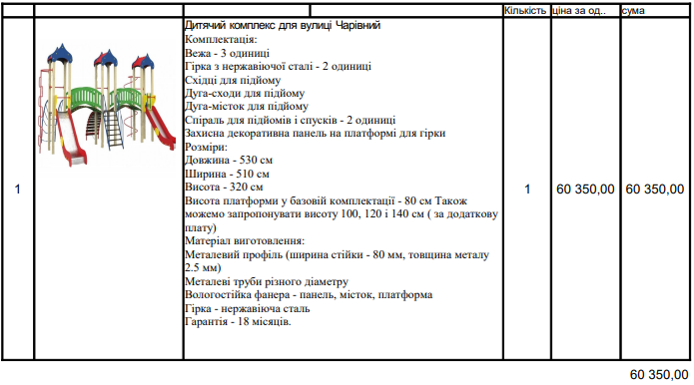
З повагою, Данило +38 (097) 907-99-53 +38 (095) 350-56-94 viber/whatsapp
Строк виконання до 30 робочих днів з моменту передоплати.
Передоплата 50% від вартості товару.
Остаточний розрахунок — перед відвантаженням товару із складу Виробника/Постачальника та перед його відправкою.
Договір на поставку товару укладається від імені ФОП, платник єдиного податку, 2 група, не платник ПДВ. Всі товари надані ІМ "BabySmile.top"

